Приемы работы со слабоуспевающими учениками при подготовке к выполнению трудных заданий Всероссийских проверочных работ по истории
Лушникова Н.А., учитель истории, обществознания
МБОУ «СОШ № 52»
Процедура проведения Всероссийских проверочных работ (ВПР) прочно вошла в образовательный процесс как инструмент внешнего контроля образовательных результатов. ВПР в основной школе проводится ежегодно с 2017 г. В настоящее время задания ВПР по истории разделены на базовый и повышенный уровни сложности. В диагностической работе предусмотрены следующие типы заданий: задания с закрытым ответом – последовательность цифр или запись слова (словосочетания), задания с развернутым ответом, задания с заполнением контурной карты. Таким образом, всероссийская проверочная работа предполагает разноуровневые задания.
Основной подготовкой выступает урок истории. Поэтому мне как учителю необходимо так подготовиться к занятию, чтобы всем ученикам было понятно: и слабоуспевающим, и среднеуспевающим, и хорошо подготовленным. Каждый ученик при написании диагностической работы выбирает посильные задания. Для слабоуспевающих учеников работаю по индивидуальному плану с целью повышения качества образования. Причинами неуспешности учеников выступают задержки психического развития, педагогическая запущенность, пропуски уроков по уважительным и неуважительным причинам, неблагополучие семьи и пр. Поэтому для повышения работоспособности использую педагогические приемы: физкультминутки для снятия напряжения и утомляемости, смена вида деятельности на уроке. Такие ученики имеют слабый словарный запас, им требуется помощь учителя, использование опорной схемы, текста учебника, исторической карты. Успешность слабоуспевающих учеников достигается за счет воспроизводящей деятельности на уроке, неоднократного повторения терминов, применения иллюстративного материала.
Например, для лучшего закрепления учебного материала использую прием систематизации – составление таблиц, заполнение пропусков в таблице с использованием текста учебника. В задании № 4 ВПР по истории для 6 класса необходимо вписать две исторические личности и волевые действия этих исторических личностей. На уроке истории по теме использую заполнение таблиц с опорой на текст учебника. По теме «Батыево нашествие на Русь» на уроке на этапе закрепления или в качестве домашнего задания предлагаю заполнить следующую таблицу:
Личности | Действия
Евпатий Коловрат | Возглавил дружину из жителей Рязанской земли, которая догнала монголов и нанесла урон врагу
Филипп Нянька | Сдерживал в течение пяти дней напор монголов на Москву
Для решения заданий, направленных на атрибуцию письменного исторического источника и знание контекстной информации, организую работу по индивидуальным карточкам.
В демоверсии ВПР для 6 класса в задании №2 дается следующий отрывок: «И один из вельмож рязанских по имени Евпатий Коловрат был в то время в Чернигове вместе с князем Ингварем Ингоревичем… И уехал из Чернигова с малою дружиною, и мчался быстро. И приехал в землю Рязанскую, и увидел её опустошённой: грады разорены, церкви сожжены, люди убиты… Евпатий закричал в горести души своей и разгораясь сердцем. И собрал небольшую дружину – тысячу семьсот человек, которые Богом сохранены были вне города. И помчались вслед за царём [вражеским], и едва смогли догнать его… И внезапно напали на отдыхавшее войско вражеское…»
Для успешного решения предлагаю следующие вопросы в индивидуальной карточке:
- Как звали рязанского боярина, возглавившего дружину для борьбы с монголами?
- Какое произведение древнерусской литературы повествует об этом событии? (Найти в материале учебника параграф 16)
Ученик опирается на материал учебника, находит в тексте необходимую информацию, в результате улучшается запоминание нового сложного материала.
В демоверсии ВПР для 8 класса задание № 2 и 3 предусматривает работу с иллюстративным материалом приемами атрибуции, описания.
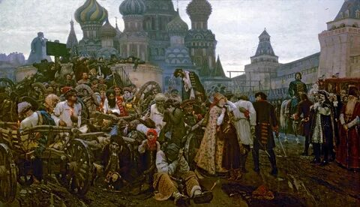
Для подготовки учеников использую прием анализа памятника культуры – разработка вопросов по изучению иллюстрации с опорой на текст учебника при консультативной помощи учителя:
1. Назовите исторических деятелей, участников события, изображенных на картине.
2. Как поступили с ними?
3. Чем были не довольны мятежники?
4. Кто был правителем в это время?
5. В каком городе происходили события?
6. Как называются архитектурные сооружения, изображенные на дальнем плане?
7. Кто является автором картины? В какое сообщество художников он входил?
8. В каком веке произошло событие? Укажите половину века и десятилетие.
9. Каковы последствия события?
Поскольку вопросы разноуровневые, то для повышения успешности выполнения работы организую групповую работу учеников слабоуспевающих с ударниками.
Задания № 5 и 6 ВПР для 8 класса нацеливают на атрибуцию исторической карты. В демоверсии представлена следующая карта.
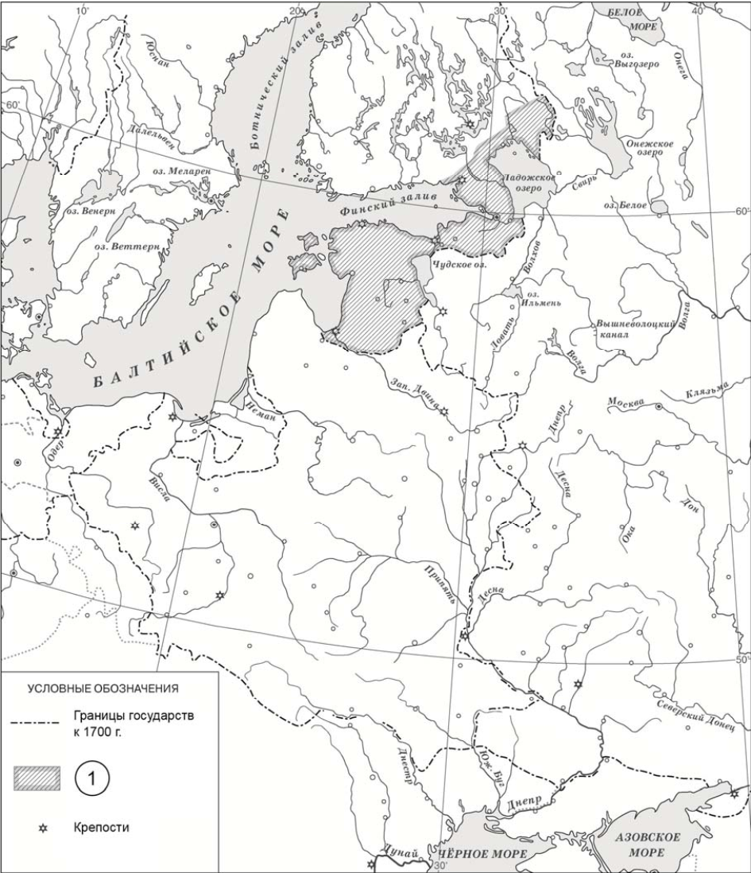
На уроке организую групповую или парную работу учеников с контурной картой с использованием цветных карандашей для закрепления учебного материала по следующим вопросам:
1. Внимательно рассмотрите карту и определите период, к которому относятся события.
2. Назовите территории, вошедшие в состав Российского государства, после подписания мира.
3. Укажите название войны, в результате которой перешли территории.
4. Как назывался мир, подписанный после окончания войны? Подпишите город, в котором он был заключен.
5. Подпишите на карте следующие города: Полтава, Петербург.
6. С какими событиями правления царя связано Азовское море?
7. Подпишите названия стран, граничащих с Россией.
8. Кто из противников после Полтавской битвы бежал в Турцию?
В целом по контурной карте использую следующие приемы: собирание карты – задания по исторической карте, рисование контурной карты, заполнение контурной карты, двухуровневый характер заданий по карте – репродуктивный и продуктивный.
Таким образом, использование наглядности, текста учебника, наводящих вопросов, написание планов, позволяют слабоуспевающим ученикам чаще испытывать ситуацию успеха, подводить к выводам по теме и стимулировать познавательную деятельность.
Литература:
1 Образцы и описания проверочных работ для проведения ВПР в 2022 году // https://fioco.ru/obraztsi_i_opisaniya_vpr_2022.

